MediaPipe Face Mesh
Mapeamento Bilateral de Pontos de Referência Clínicos
Lado Esquerdo (Ipsilateral) | Pontos Medianos | Lado Direito (Contralateral)

1. Introdução e Metodologia
Este documento apresenta o mapeamento completo e bilateral dos pontos de referência clínicos no MediaPipe Face Mesh (468 landmarks). Os pontos foram definidos com base em regiões anatômicas faciais relevantes para avaliação clínica, mapeados tanto para o lado esquerdo (ipsilateral) quanto para o lado direito (contralateral).

Convenção de lados: Na visualização frontal, o Lado Esquerdo (L) corresponde ao lado esquerdo do sujeito (imagem direita do observador), e o Lado Direito (R) corresponde ao lado direito do sujeito (imagem esquerda do observador).

Pontos Medianos (★): Os pontos N1–N5 e M3 localizam-se na linha sagital mediana e seus índices são idênticos em ambos os lados.

2. Visualização Geral — Mapeamento Bilateral
A figura abaixo apresenta os pontos de referência distribuídos no rosto, com vista tripla: lado esquerdo isolado, visão combinada bilateral e lado direito isolado.

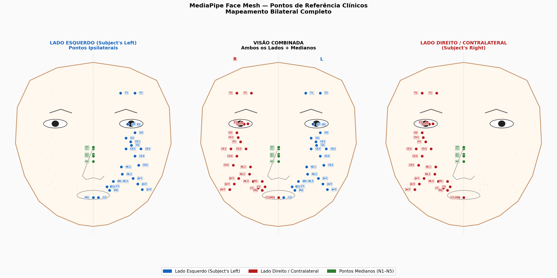
Figura 1 — Distribuição geral dos pontos de referência clínicos (azul = esquerdo, vermelho = direito, verde = medianos)

3. Detalhamento por Região Anatômica
A figura a seguir apresenta os pontos organizados por grupo funcional/anatômico, com os landmarks MediaPipe de referência destacados em amarelo.

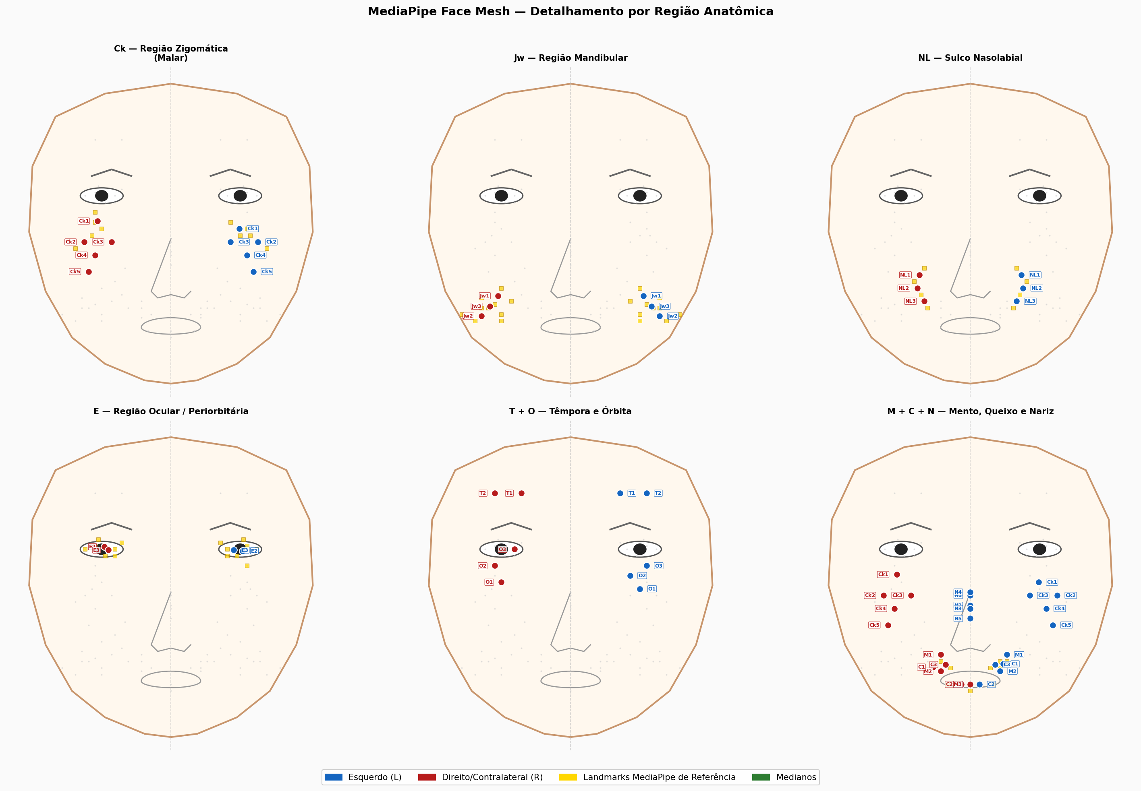
Figura 2 — Pontos de referência por região: Ck (malar), Jw (mandibular), NL (nasolabial), E (ocular), T+O (têmpora/órbita) e M+C+N (mento/queixo/nariz)

4. Tabela Completa — Todos os Pontos (Bilateral)
A tabela abaixo apresenta todos os pontos de referência com seus respectivos nós MediaPipe para ambos os lados, descrição anatômica e observações sobre a localização.

Ponto | Lado | Nós MediaPipe (Esq. / L) | Nós MediaPipe (Dir. / R) | Localização Anatômica | Observação
Ck1 | L | 340, 345, 372 | 111, 116, 143 | Centróide do triângulo zigomático inferior | Dentro do triângulo
Ck2 | L | 280, 346, 347 | 50, 117, 118 | Corpo zigomático lateral | Dentro do triângulo
Ck3 | L | 330 | 101 | Projeção zigomática medial | Sobre o ponto
Ck4 | L | 352 | 123 | Arco zigomático médio | Sobre o ponto
Ck5 | L | 425 | 205 | Região malar inferior | Sobre o ponto
Jw1 | L | 388, 397, 435 | 159, 169, 215 | Região pré-auricular inferior | Dentro do triângulo
Jw2 | L | 323, 401, 447, 454 | 93, 176, 227, 234 | Ângulo mandibular | Dentro do quadrilátero
Jw3 | L | 364, 435, 288, 365 | 135, 215, 58, 136 | Corpo mandibular | Dentro do quadrilátero
NL1 | L | 358→423 | 129→203 | Terço superior do sulco | Sobre a linha (ponto médio)
NL2 | L | 423→426 | 203→206 | Terço médio do sulco | Sobre a linha (ponto médio)
NL3 | L | 426→436 | 206→216 | Terço inferior do sulco | Sobre a linha (ponto médio)
M1 | L | 422 | 202 | Mento lateral superior | Sobre o ponto
M2 | L | 430 | 210 | Mento lateral inferior | Sobre o ponto
M3 | Med | 394 | 394 | Mento mediano (pogônio) | Ponto mediano – igual nos dois lados
N1 | Med | 164 | 164 | Dorso nasal superior | Ponto mediano
N2 | Med | 1 | 1 | Ponta nasal (pronásio) | Ponto mediano
N3 | Med | 168 | 168 | Columela / Subnasal | Ponto mediano
N4 | Med | 197 | 197 | Dorso nasal proximal | Ponto mediano
N5 | Med | 5 | 5 | Ápice nasal | Ponto mediano
E1 | L | 276, 300, 293, 383 | 46, 70, 63, 105 | Região periorbitária lateral (superior) | Dentro do quadrilátero – porção sup.
E2 | L | 276, 300, 293, 383 | 46, 70, 63, 105 | Região periorbitária lateral (inferior) | Dentro do quadrilátero – porção inf.
E3 | L | 296, 295, 334, 282 | 66, 65, 105, 52 | Região supraciliar medial | Dentro do quadrilátero
T1 | L | 301 | 71 | Têmpora inferior | Sobre o ponto
T2 | L | 251 | 21 | Têmpora superior | Sobre o ponto
O1 | L | 372 | 143 | Rebordo orbitário inferomedial | Sobre o ponto
O2 | L | 340 | 111 | Rebordo orbitário inferolateral | Sobre o ponto
O3 | L | 383 | 105 | Rebordo orbitário lateral | Sobre o ponto
C1 | L | 406, 418, 422, 430 | 176, 202, 210, 208 | Queixo lateral | Dentro do quadrilátero
C2 | Med/L | 148→152→377 | 148→152→377 | Linha do mento (sínfise) | Sobre a linha – ponto médio (a definir)
C3 | L | 421→428 | 201→208 | Prega labiomentoniana | Sobre a linha – ponto médio

5. Tabela de Espelhamento — Nós Contralaterais
Referência rápida para localizar o nó MediaPipe contralateral correspondente a cada ponto de referência do lado esquerdo.

Ponto | Lado Esquerdo — Nós (L) | Lado Direito / Contralateral — Nós (R)
Ck1 | 340, 345, 372 | 111, 116, 143
Ck2 | 280, 346, 347 | 50, 117, 118
Ck3 | 330 | 101
Ck4 | 352 | 123
Ck5 | 425 | 205
Jw1 | 388, 397, 435 | 159, 169, 215
Jw2 | 323, 401, 447, 454 | 93, 176, 227, 234
Jw3 | 364, 435, 288, 365 | 135, 215, 58, 136
NL1 | 358 → 423 | 129 → 203
NL2 | 423 → 426 | 203 → 206
NL3 | 426 → 436 | 206 → 216
M1 | 422 | 202
M2 | 430 | 210
M3 ★ | 394 (mediano) | 394 (mediano)
N1 ★ | 164 (mediano) | 164 (mediano)
N2 ★ | 1 (mediano) | 1 (mediano)
N3 ★ | 168 (mediano) | 168 (mediano)
N4 ★ | 197 (mediano) | 197 (mediano)
N5 ★ | 5 (mediano) | 5 (mediano)
E1 | 276, 300, 293, 383 | 46, 70, 63, 105
E2 | 276, 300, 293, 383 * | 46, 70, 63, 105 *
E3 | 296, 295, 334, 282 | 66, 65, 105, 52
T1 | 301 | 71
T2 | 251 | 21
O1 | 372 | 143
O2 | 340 | 111
O3 | 383 | 105
C1 | 406, 418, 422, 430 | 176, 202, 210, 208
C2 | 148 → 152 → 377 | 148 → 152 → 377
C3 | 421 → 428 | 201 → 208

★ = Ponto mediano (linha sagital): mesmo índice em ambos os lados. * = E1 e E2 compartilham o mesmo quadrilátero, com posição levemente distinta (superior/inferior) a ser definida clinicamente.

6. Notas e Pendências
Os seguintes pontos requerem definição adicional antes da implementação final:
C4 (Ambos os lados): Localização não especificada na proposta original. Aguardando definição do polígono ou ponto de referência.
E1 vs E2: Ambos definidos sobre o mesmo quadrilátero (276, 300, 293, 383 / 46, 70, 63, 105). Recomenda-se diferenciar a posição: E1 = porção superior, E2 = porção inferior do quadrilátero.
C2 (Linha do mento): Definido sobre a linha 148→152→377 (curva da sínfise mentual). O ponto exato na linha deve ser especificado com um parâmetro t (ex: t=0.3 para lado direito, t=0.7 para lado esquerdo).
NL1/NL2/NL3 (corrijo nomenção): Os três pontos NL estavam etiquetados como NL1 na proposta original. Foram renomeados para NL1, NL2 e NL3 neste documento.
Documento gerado automaticamente | MediaPipe Face Mesh 468 Landmarks | Versão 1.0 — Fevereiro 2026

